TÀI LIỆU HƯỚNG DẪN:
QUY TRÌNH TIẾP NHẬN, XỬ LÝ CÁC VẤN ĐỀ PHÁT SINH KHI THANH TOÁN TRÊN CỔNG DVCQG

Ngày cập nhật 30/07/2021

BẢNG THEO DÕI THÔNG TIN SỬA ĐỔI, BỔ SUNG
- Thông tin tài liệu
Phiên bản | : | Lần
Ngày ban hành | : | / /2021
Ngày hiệu lực | : | / /2021
Chủ sở hữu | :
- Thông tin chỉnh sửa tài liệu
Phiên bản | Ngày sửa đổi | Vị trí sửa đổi | Mô tả nội dung chỉnh sửa | Phê chuẩn chỉnh sửa
V1.0 | 04/05/2021 |  | Đăng ký
V1.1 | 30/7/2021

MỤC LỤC
I. TỔNG QUAN 5
1.1 Mục tiêu 5
1.2 Phạm vi áp dụng 5
1.3 Nguyên tắc 5
II. Quy trình 6
2.1 Quy trình đăng ký đầu mối 6
2.1.1 Quy trình đăng ký đầu mối BNĐP 6
2.1.2 Quy trình đăng ký đầu mối NH/TGTT 6
2.2 Quy trình nghiệp vụ 7
2.2.1 Quy trình nghiệp vụ 8
2.2.2 Quy trình xử lý khiếu nại thanh toán trên BNĐP 11
III. Phụ lục 13
3.1 Hướng dẫn cập nhật thông tin liên hệ của Đơn vị 13
3.2 Hướng dẫn phân quyền cho các đầu mối của đơn vị 14
3.3 Công cụ hỗ trợ tra soát – CSKH Cổng DVCQG 15
3.4 Danh sách các trạng thái thanh toán khi thanh toán trên cổng DVCQG 19
3.5 Danh sách các trạng thái thanh toán khi thanh toán trên BNĐP 21

DANH MỤC CÁC TỪ VIẾT TẮT

STT | VIẾT TẮT | Ý NGHĨA
 | VPCP | Văn phòng Chính phủ
 | BNĐP | Bộ/Ngành/Địa phương
 | PP | Nền tảng thanh toán (Payment Platform)
 | NH/TGTT | Ngân hàng/Trung gian thanh toán
 | KH | Khách hàng
 | GD | Giao dịch
 | CDVCQG | Cổng Dịch vụ công Quốc gia
 | CD | Công dân

TỔNG QUAN

Mục tiêu
Tài liệu này hướng dẫn quy trình tiếp nhận, xử lý, phối hợp giữa các đơn vị liên quan khi xảy ra vướng mắc, vấn đề trong quá trình thanh toán trên Cổng Dịch vụ công quốc gia, bao gồm:
1. Cổng Dịch vụ công quốc gia (CDVCQG bao gồm PP);
2. Các Bộ, ngành, địa phương (DNĐP);
3. Các ngân hàng, trung gian thanh toán (NH/TGTT).
Tài liệu và công cụ này được xây dựng nhằm mục đích:
- Tạo điều kiện thuận lợi trong công tác phối hợp xử lý các vấn đề, vướng mắc phát sinh của cá nhân, tổ chức trong quy trình thanh toán trên CDVCQG trong thời gian ngắn nhất;
- Phân định rõ trách nhiệm xử lý từng công đoạn, quản lý thời gian thực hiện xử lý các vấn đề phát sinh;
- Đề xuất các biện pháp khắc phục, cải tiến chất lượng dịch vụ dựa trên cơ sở thu thập và phân tích các phản ánh đã tiếp nhận và xử lý.

Phạm vi áp dụng
Áp dụng với các cá nhân có liên quan là đầu mối tiếp nhận, xử lý của CDVCQG, BNĐP, NH/TGTT về thanh toán trên Cổng DVCQG.

Nguyên tắc
Một số nguyên tắc chính như sau:
- Mỗi đơn vị có liên quan (CDVCQG/BNĐP/PP/NH/TGTT) có tối thiểu 01 đầu mối chịu trách nhiệm tiếp nhận, xử lý các vướng mắc, vấn đề phát sinh đối với các giao dịch thanh toán trên Cổng Dịch vụ công quốc gia.
Thông tin về đầu mối được cập nhật theo hướng dẫn Phụ lục III, mục 3.1 của tài liệu này và được công khai trên phần Hỗ trợ/Tra cứu đầu mối hỗ trợ của CDVCQG.
- Thời gian tiếp nhận, xử lý, hỗ trợ của đầu mối các Đơn vị: từ 8h – 17h hàng ngày. Các vướng mắc phát sinh ngoài giờ làm việc, ngày cuối tuần và ngày lễ đề nghị phản hồi thông tin cho cá nhân giao dịch việc xử lý vướng mắc được xử lý trong ngày làm việc tiếp theo.
- Phương tiện/Kênh tiếp nhận khiếu nại: Các đơn vị tiếp nhận yêu cầu được gửi từ Cổng Dịch vụ công quốc gia qua E-mail hoặc Điện thoại/hotline.
Trường hợp các khiếu nại cần sự phối hợp giữa các đơn vị, kênh liên hệ trao đổi thông tin giữa các bên được thực hiện qua nhóm chung do Văn phòng Chính phủ thiết lập trên Viber/Telegram/Zalo theo giao dịch và cơ quan thực hiện.
- Thời gian tiếp nhận, xử lý trong 08 giờ làm việc; trong các trường hợp quá thời gian này cần có thông tin phản hồi cho cá nhân thực hiện giao dịch.
- Cán bộ đầu mối được phân quyền tiếp nhận, xử lý này đăng nhập và thực hiện trên Cổng Dịch vụ công quốc gia tại địa chỉ: https://quantri.dichvucong.gov.vn/

Quy trình

Quy trình đăng ký đầu mối

Quy trình đăng ký đầu mối BNĐP
- Bước 1: Bộ ngành địa phương sử dụng Mã định danh của đơn vị mình, khai báo, cấu hình các đơn vị trực thuộc.
- Bước 2: BNĐP tự tạo tài khoản người dùng trên menu Quản lý người dùng (Phụ lục III/3.2).
Lưu ý: Bước này không bắt buộc. Các Đơn vị có thể có 01 hoặc nhiều đầu mối.

Quy trình đăng ký đầu mối NH/TGTT
- Bước 1: NH/TGTT đăng ký tài khoản cấp cao bằng chứng thư số được cấp cho đơn vị và gửi thông tin cho đầu mối VPCP để cấp quyền:
  - Thông tin đơn vị:
    - Tên đơn vị
    - Mã số thuế Doanh nghiệp
  - Thông tin đầu mối đơn vị:
    - Tên đầu mối/bộ phận tiếp nhận
    - CMND/CCCD/MST/MCQ
    - Hotline/Số điện thoại
    - Email
- Bước 2: VPCP cấp quyền quản trị cấp cao cho đơn vị (01 tài khoản) trong 04 giờ làm việc.
Tài khoản quản trị cấp cao này gồm các quyền chính như sau:
  - Thao tác trên Công cụ hỗ trợ tra soát;
  - Thao tác trên Công cụ quản lý, hỗ trợ giao dịch thanh toán thuộc đơn vị mình.
  - Thêm mới và gán quyền cho các tài khoản Đầu mối khác trong Đơn vị.
Các tài khoản khác chỉ có quyền thao tác trên các Công cụ tra cứu, không được phép gán quyền Thêm mới người dùng.
Sau khi tạo xong, hệ thống gửi thông tin đăng nhập đến SĐT của đầu mối.
- Bước 3: NH/TGTT phân quyền người dùng trên menu Quản lý người dùng (Phụ lục III/3.2)
Lưu ý: Bước này không bắt buộc. Các Đơn vị có thể có 01 hoặc nhiều đầu mối.

Quy trình nghiệp vụ
Khi Công dân khi thực hiện các giao dịch thanh toán trên Cổng DVCQG hoặc Website của BNĐP, trong trường hợp xảy ra lỗi hoặc có vấn đề phát sinh sẽ liên hệ các kênh hỗ trợ của các Đơn vị. Đầu mối liên hệ theo các vấn đề phát sinh như sau:
Phân loại | Mô tả | Đơn vị cần liên hệ
Quá trình Đăng nhập/Tra cứu | - Đăng nhập gặp lỗi  - Tra cứu dữ liệu DVC để thanh toán thất bại | Cổng/BNĐP
Quá trình đăng ký GD thanh toán | - Tra cứu xong không chuyển sang màn hình chọn NH/TGTT | Payment Platform
 | - Đăng ký GD thất bại do dữ liệu không đầy đủ | BNĐP tương ứng trên thông báo lỗi đăng ký
Quá trình thanh toán | - Thanh toán thất bại  - Giao dịch thất bại nhưng bị trừ tiền | NH/TGTT tương ứng đã chọn

Toàn bộ thông tin đầu mối liên hệ của các Đơn vị được công khai trên menu Hỗ trợ/Tra cứu đầu mối hỗ trợ website: https://dichvucong.gov.vn/

Quy trình nghiệp vụ
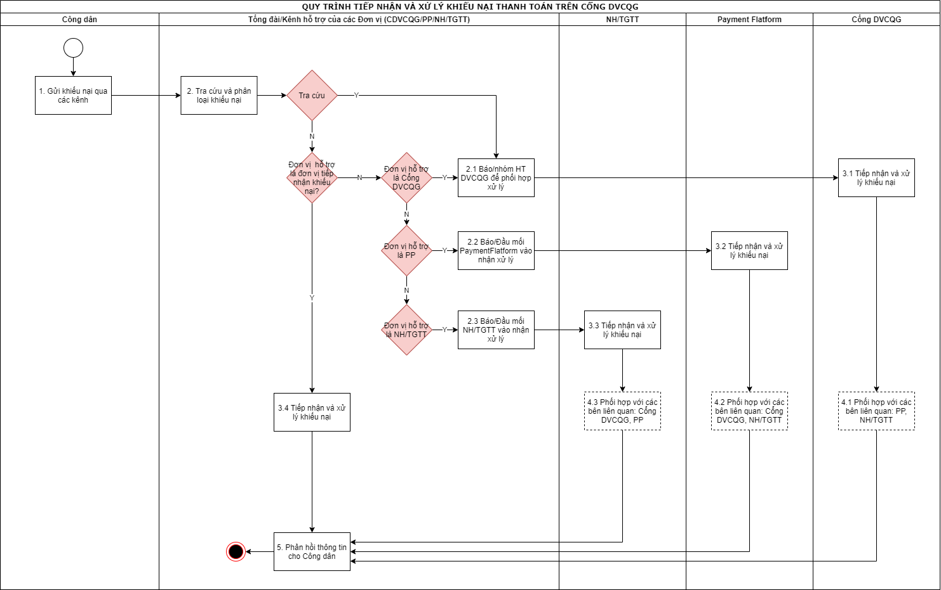
Diễn giải quy trình
STT | Mô tả chi tiết | Đơn vị thực hiện | Thời hạn | Hình thức phản hồi
1 | Công dân gặp vấn đề trong quá trình tra cứu thông tin/thanh toán trên Cổng DVCQG | Công dân | Ngay khi phát sinh vấn đề | Trực tiếp, Hotline, eMail
2 | Tổng đài/Kênh hỗ trợ của các đơn vị tiếp nhận thông tin từ khách hàng/công dân, sử dụng công cụ Tra soát – CSKH Cổng DVCQG (tại địa chỉ quantri.dichvucong.gov.vn) để tra cứu thông tin giao dịch.  Theo thông tin tra cứu trên Cổng Dịch vụ công quốc gia, các yêu cầu được phân loại thành các nhóm chính như sau:  (1) Đơn vị hỗ trợ là đơn vị đang tiếp nhận thông tin => Chuyển bước 3.  (2) Đơn vị hỗ trợ là Cổng DVCQG => Chuyển yêu cầu và thông báo cho đầu mối Cổng DVCQG vào xử lý => Chuyển bước 4.  (3) Đơn vị hỗ trợ là Payment Platform => Chuyển yêu cầu và báo đầu mối Payment Platform vào xử lý => Chuyển bước 4.  (4) Đơn vị hỗ trợ là NH/TGTT => Chuyển yêu cầu và báo đầu mối NH/TGTT vào xử lý khiếu nại => Chuyển bước 4. | Tổng đài/Kênh hỗ trợ của các đơn vị (CDVCQG/PP/  NH/TGTT) | Ngay khi có khiếu nại | Hotline, Mail
3 | Tiếp nhận và xử lý yêu cầu:  Bộ phận hỗ trợ của các đơn vị tiếp nhận và xử lý các yêu cầu của đơn vị mình. Chuyển bước 5.  Trường hợp cần sự phối hợp của các đơn vị, đầu mối đơn vị tiếp nhận chủ trì phối hợp với các đơn vị khác để xử lý. Chuyển sang bước 4 | Bộ phận hỗ trợ của các đơn vị (CDVCQG/PP/  NH/TGTT) | Tối đa 4h | Hotline, Mail
4 | Phối hợp với các bên liên quan:  Đầu mối đơn vị tiếp nhận yêu cầu chủ trì, phối hợp với các đơn vị khác để xử lý. Chuyển sang bước 5. | Bộ phận hỗ trợ của các đơn vị (CDVCQG/PP/  NH/TGTT) | Tối đa 4h | Hotline, Mail
5 | Phản hồi thông tin cho CD:  Sau khi có thông tin xử lý, đầu mối đơn vị tiếp nhận phản hồi thông tin cho công dân. | Bộ phận hỗ trợ của các đơn vị (CDVCQG/PP/  NH/TGTT) |  | Hotline, Mail

Quy trình xử lý khiếu nại thanh toán trên BNĐP
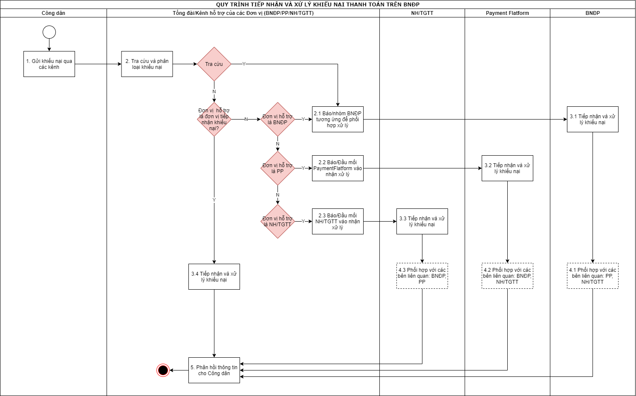
Diễn giải quy trình
Bước thực hiện | Mô tả chi tiết | Đơn vị thực hiện | Thời hạn | Hình thức phản hồi
1 | Gửi khiếu nại qua các kênh:  Công dân gặp vấn đề trong quá trình tra cứu thông tin/thanh toán trên Hệ thống thông tin một cửa điện tử của các BNĐP | Công dân | Ngay khi phát sinh vấn đề | Hotline, Mail
2 | Tra cứu và phân loại:  Tổng đài/Kênh hỗ trợ của các đơn vị tiếp nhận thông tin từ khách hàng/công dân, sử dụng công cụ Tra soát – CSKH Cổng DVCQG (tại địa chỉ quantri.dichvucong.gov.vn) để tra cứu thông tin giao dịch.  Theo thông tin tra cứu trên Cổng Dịch vụ công quốc gia, các yêu cầu được phân loại thành các nhóm chính như sau:  (1) Đơn vị hỗ trợ là đơn vị đang tiếp nhận thông tin => Chuyển bước 3.  (2) Đơn vị hỗ trợ là BNĐP => Chuyển yêu cầu và thông báo cho đầu mối BNĐP vào xử lý => Chuyển bước 4.  (3) Đơn vị hỗ trợ là Payment Platform => Chuyển yêu cầu và báo đầu mối Payment Platform vào xử lý => Chuyển bước 4.  (4) Đơn vị hỗ trợ là NH/TGTT => Chuyển yêu cầu và báo đầu mối NH/TGTT vào xử lý khiếu nại => Chuyển bước 4. | Tổng đài/Kênh hỗ trợ của các đơn vị (BNĐP/PP/  NH/TGTT) | Ngay khi có khiếu nại | Hotline, Mail
3 | Tiếp nhận và xử lý khiếu nại:  - Bộ phận hỗ trợ của các đơn vị (BNĐP/PP/NH/TGTT) tiếp nhận và xử lý các khiếu nại thuộc đơn vị của mình. Chuyển bước 5.  - Trường hợp khiếu nại cần sự phối hợp của các đơn vị, đầu mối đơn vị tiếp nhận khiếu nại sẽ chịu trách nhiệm chủ trì phối hợp với các đơn vị khác để xử lý. Chuyển sang bước 4. | Bộ phận hỗ trợ của các đơn vị (BNĐP/PP/  NH/TGTT) | Tối đa 4h | Hotline, Mail
4 | Phối hợp với các bên liên quan (nếu có):  Đầu mối đơn vị tiếp nhận chủ trì, phối hợp với các đơn vị khác để xử lý. Chuyển sang bước 5 | Bộ phận hỗ trợ của các đơn vị (BNĐP/PP/  NH/TGTT) | Tối đa 4h | Hotline, Mail
5 | Phản hồi thông tin cho CD:  Sau khi có thông tin xử lý, đầu mối đơn vị tiếp nhận phản hồi thông tin cho công dân. | Bộ phận hỗ trợ của các đơn vị (BNĐP/PP/  NH/TGTT) |  | Hotline, Mail

Phụ lục

Hướng dẫn cập nhật thông tin liên hệ của Đơn vị
Tài khoản quản trị cấp cao của các Đơn vị (NH/TGTT) cập nhật thông tin đầu mối liên hệ của Đơn vị mình tại địa chỉ: https://quantri.dichvucong.gov.vn/web/mtv/pay/partner_info
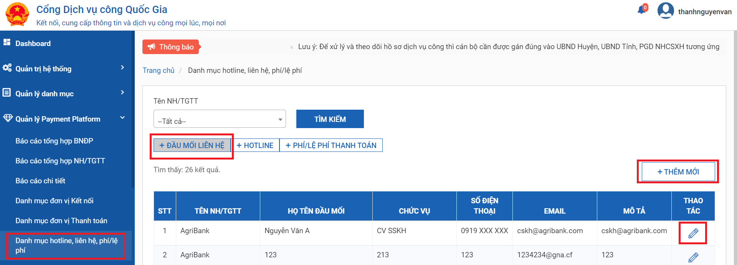
a) Thêm mới đầu mối liên hệ
Tại chức năng “Quản lý Payment Platform”/ “Danh mục hotline, liên hệ, phí/lệ phí”: chọn “+ Đầu mối liên hệ”, chọn “Thêm mới”
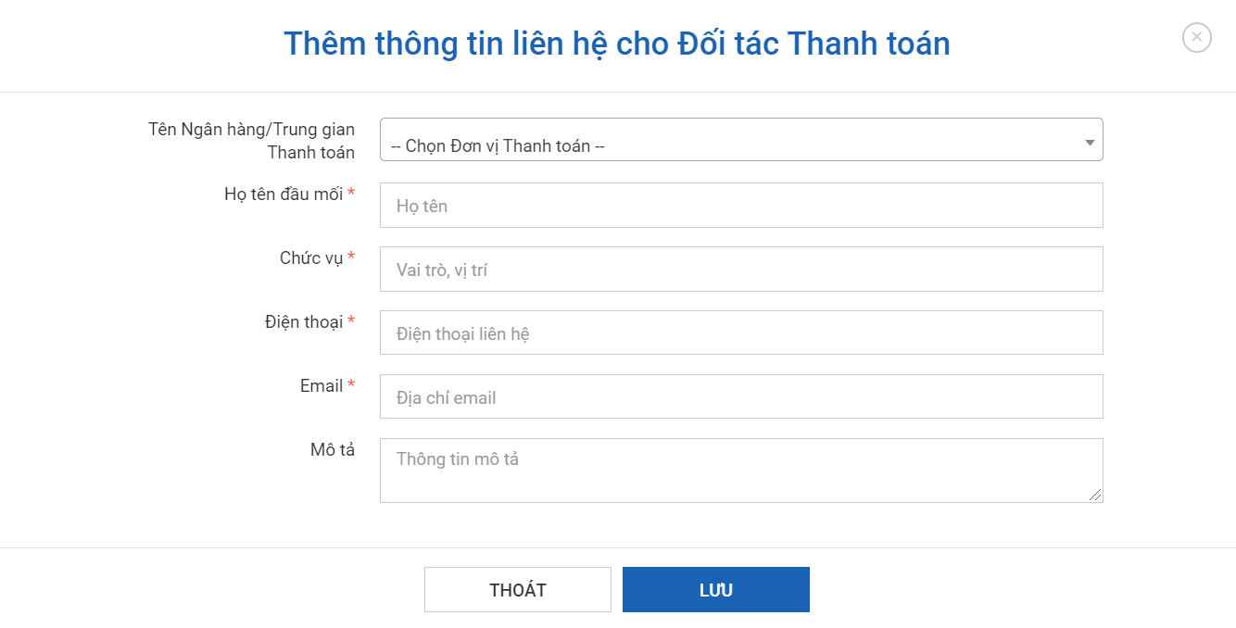
Nhập các thông tin đầu mối: Tên Ngân hàng/Trung gian thanh toán; Họ tên đầu mối; Chức vụ; Điện thoại; Email; Mô tả. Sau đó nhấn “Lưu”
b) Chỉnh sửa thông tin Hotline/Email
Tại chức năng “Quản lý Payment Platform”/ “Danh mục hotline, liên hệ, phí/lệ phí”: chọn “+ Hotline”, chọn icon “Chỉnh sửa”
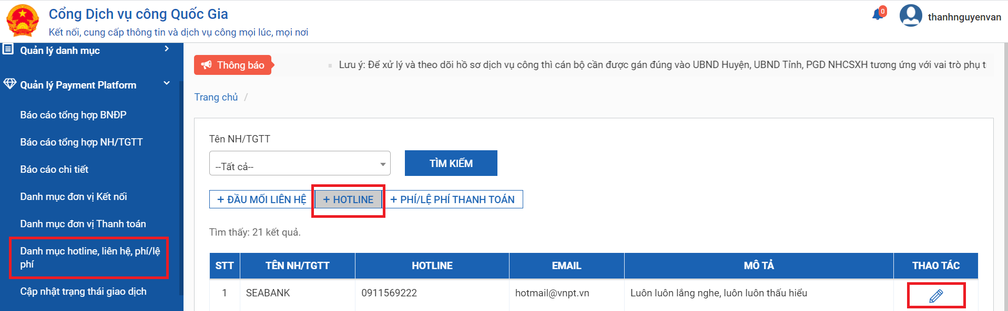
Nhập các thông tin theo yêu cầu. Sau đó nhấn “Lưu”
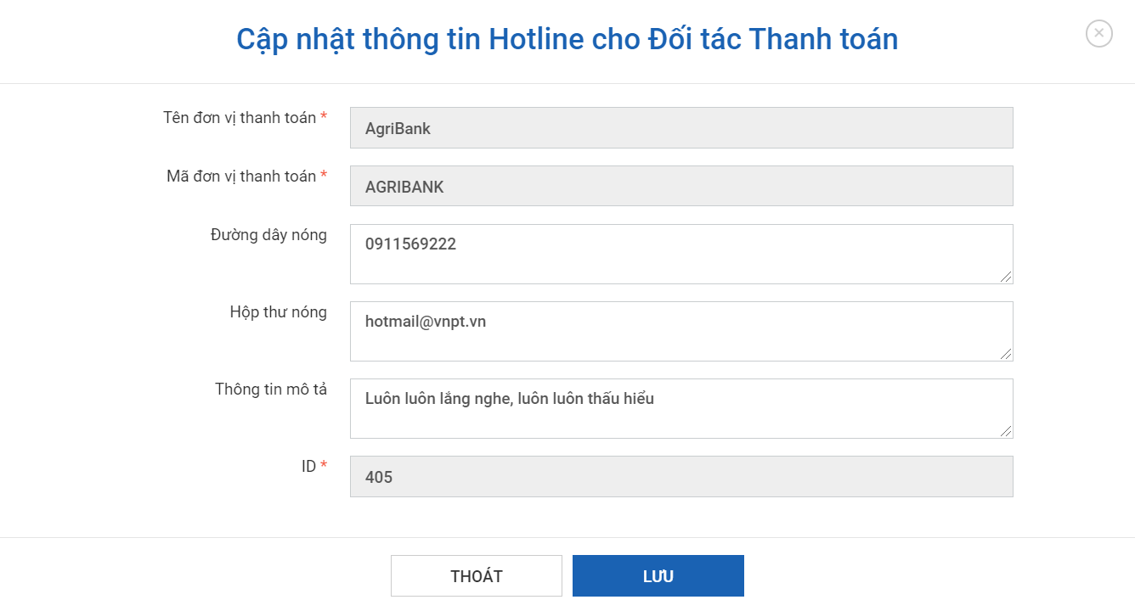

Hướng dẫn phân quyền cho các đầu mối của đơn vị
Tài khoản quản trị cấp cao của các Đơn vị quản lý, phân quyền cho các người dùng thuộc đơn vị mình tại địa chỉ: https://quantri.dichvucong.gov.vn/web/mtv/user_management/
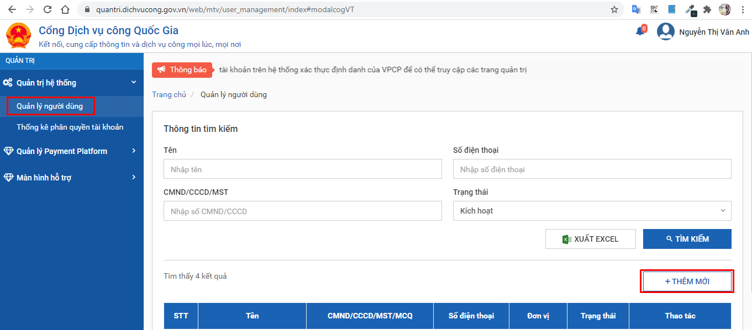
Tại chức năng “Quản lý hệ thống”/ “Quản lý người dùng”, chọn “Thêm mới”
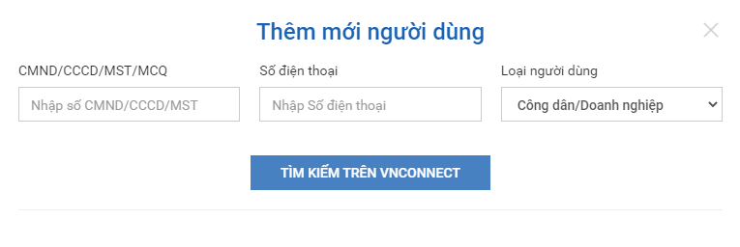
Nhập thông tin người dùng gồm một hoặc nhiều trường sau:
    - CMND/CCCD/MST/MCQ;
    - Số điện thoại;
    - Loại người dùng: Công dân/Doanh nghiệp;
- Chọn “Tìm kiếm trên VNConnect”, chọn thông tin và “Thêm mới” sau đó “Lưu” vào hệ thống

Công cụ hỗ trợ tra soát – CSKH Cổng DVCQG
Các Đơn vị sử dụng chức năng, công cụ hỗ trợ tra soát để tra cứu trạng thái giao dịch, đơn vị hỗ trợ xử lý yêu cầu tại địa chỉ: https://quantri.dichvucong.gov.vn/web/mtv/pay/inspect_support/
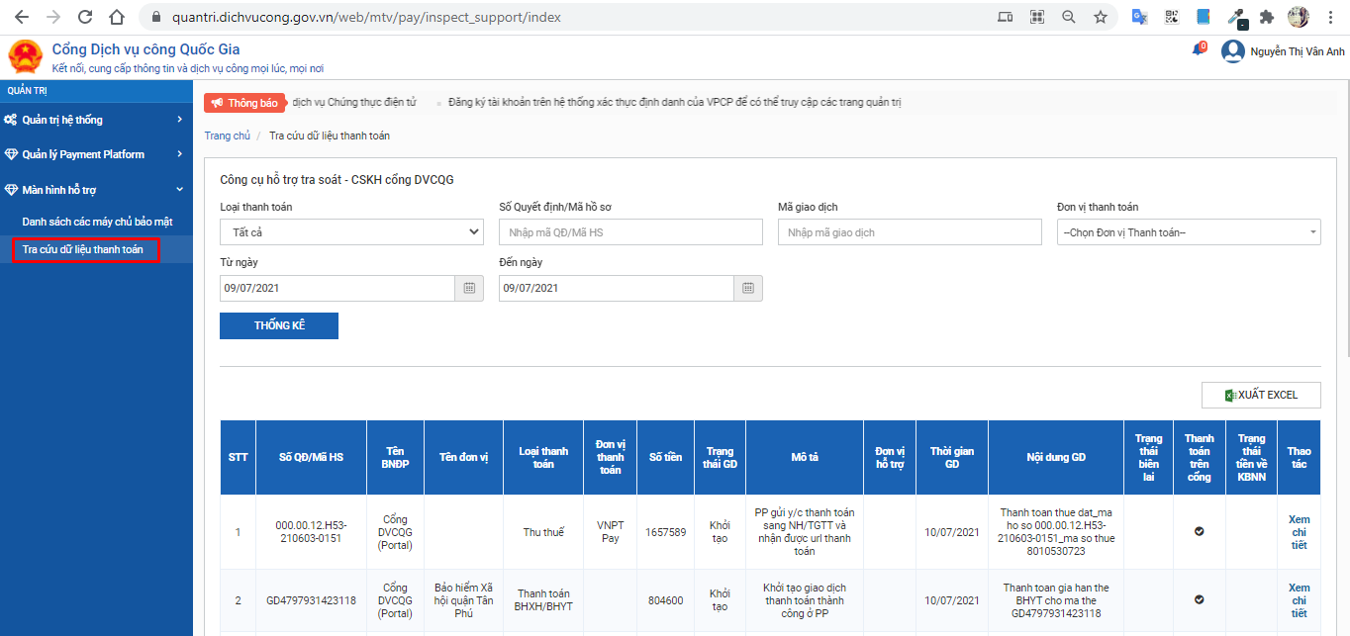
Công cụ cho phép tìm kiếm thông tin giao dịch theo các trường thông tin sau:
- Loại thanh toán: Danh sách các dịch vụ triển khai thanh toán trên Cổng Dịch vụ công quốc gia;
- Số quyết định/Mã Hồ sơ;
- Mã giao dịch;
- Đơn vị thanh toán;
- Thời gian: Từ ngày, Đến ngày;
Danh sách tìm kiếm hiển thị các thông tin sau:
- Số quyết định/Mã Hồ sơ;
- Tên Bộ ngành địa phương;
- Tên đơn vị;
- Loại thanh toán;
- Đơn vị thanh toán;
- Số tiền;
- Trạng thái giao dịch
- Mô tả: mô tả chi tiết Trạng thái giao dịch
- Đơn vị hỗ trợ: Cho phép đầu mối các Đơn vị (CDVCQG/BNĐP/PP/NH/TGTT) xác định và phân loại các yêu cầu hỗ trợ thuộc Đơn vị mình.
Định dạng gồm 03 thông tin: Tên Đơn vị - Hotline – Email
- Thời gian giao dịch;
- Nội dung giao dịch;
- Trạng thái biên lai: Trạng thái đã có URL biên lai hay chưa.
Trường hợp Trạng thái GD là Giao dịch thành công:
  - Nếu đã có URL BL: cho phép tải về file Biên lai tương ứng (icon có Biên lai).
  - Nếu chưa có URL BL: cho phép gọi lại PP để lấy lại Biên lai (icon Reload).
Các GD có trạng thái GD khác Giao dịch thành công: Giá trị trường này là Null (icon không có Biên lai).
- Thanh toán trên Cổng DVCQG: Trạng thái thanh toán qua Cổng.
- Với các GD xuất phát từ BNĐP, thông tin trường này là Null.
- Trạng thái tiền về KBNN: Trạng thái hồ sơ về KBNN.
- Thao tác: Cho phép xem thông tin chi tiết giao dịch. Giao diện hiển thị như sau khi chọn “Xem chi tiết”. Hỗ trợ copy trường thông tin muốn chọn.
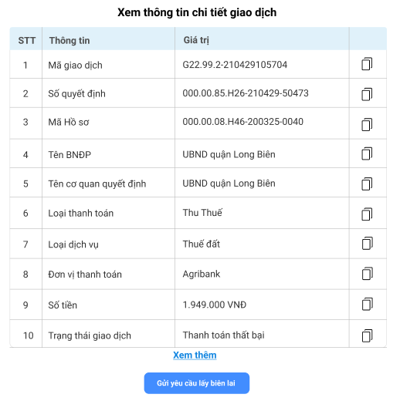

Danh sách các trạng thái thanh toán khi thanh toán trên Cổng DVCQG
STT | Trạng thái thanh toán | Mô tả | Đơn vị xử lý | Hành động
1 | Đăng ký thành công | Đăng ký giao dịch thanh toán thành công ở PP | Payment platform | Xem chi tiết
2 | Đăng ký thất bại | Đăng ký giao dịch thanh toán thất bại ở PP | Payment platform | Xem chi tiết
3 | Đăng ký giao dịch sang NH/TGTT thành công | PP gửi y/c thanh toán sang NH/TGTT và nhận được url thanh toán | Ngân hàng/TGTT | Xem chi tiết
4 | Đăng ký giao dịch sang NH/TGTT thất bại | PP gửi y/c thanh toán sang NH/TGTT và không nhận được url thanh toán | Ngân hàng/TGTT | Xem chi tiết
5 | Thanh toán thành công | Giao dịch ghi nhận thanh toán thành công tại NH/TGTT, và trả kết quả cho PP thành công. PP trả kết quả cho Cổng QG thành công | Cổng DVCQG | Xem chi tiết
6 | Thanh toán thất bại | Giao dịch ghi nhận thanh toán thất bại từ NH/TGTT | Ngân hàng/TGTT | Xem chi tiết
7 | Thanh toán thất bại | Giao dịch ghi nhận thanh toán thành công tại NH/TGTT, và trả kết quả cho PP thành công. PP trả kết quả cho Cổng QG và nhận được phản hồi thất bại (Mã lỗi khác 00, timeout…) | Cổng DVCQG | Xem chi tiết
8 | Cổng DVCQG chưa gọi biên lai | Sau khi thanh toán thành công, Cổng chưa gọi PP để lấy biên lai | Cổng DVCQG | Xem chi tiết  Gửi yêu cầu lấy biên lai
9 | Cổng DVCQG gọi biên lai từ PP thất bại | Cổng đã gọi lấy biên lai, PP đã gửi bản tin sang NH/TGTT và chưa nhận được url biên lai | Ngân hàng/TGTT | Xem chi tiết
10 | Cổng DVCQG trả biên lai về BNĐP thất bại | Cổng DVCQG trả biên lai về BNĐP thất bại | Cổng DVCQG | Xem chi tiết
11 | Giao dịch thành công  (hoàn tất quá trình giao dịch, nhận biên lai thanh toán) | Giao dịch ghi nhận kết quả thành công từ NH/TGTT và ghi nhận kết quả thành công khi xác nhận về BNĐP | Cổng DVCQG | Xem chi tiết

Danh sách các trạng thái thanh toán khi thanh toán trên BNĐP
STT | Trạng thái thanh toán | Mô tả | Đơn vị xử lý | Hành động
1 | Đăng ký thành công | Đăng ký giao dịch thanh toán thành công ở PP | Payment platform | Xem chi tiết
2 | Đăng ký thất bại | Đăng ký giao dịch thanh toán thất bại ở PP | Payment platform | Xem chi tiết
3 | Đăng ký giao dịch sang NH/TGTT thành công | PP gửi y/c thanh toán sang NH/TGTT và nhận được url thanh toán | Ngân hàng/TGTT | Xem chi tiết
4 | Đăng ký giao dịch sang NH/TGTT thất bại | PP gửi y/c thanh toán sang NH/TGTT và không nhận được url thanh toán | Ngân hàng/TGTT | Xem chi tiết
5 | Thanh toán thành công | Giao dịch ghi nhận thanh toán thành công tại NH/TGTT, và trả kết quả cho PP thành công. PP trả kết quả cho BNĐP thành công | BĐNP | Xem chi tiết
6 | Thanh toán thất bại | Giao dịch ghi nhận thanh toán thất bại từ NH/TGTT | Ngân hàng/TGTT | Xem chi tiết
7 | Thanh toán thất bại | Giao dịch ghi nhận thanh toán thành công tại NH/TGTT, và trả kết quả cho PP thành công. PP trả kết quả cho BNĐP và nhận được phản hồi thất bại (Mã lỗi khác 00, timeout…) | BĐNP | Xem chi tiết
8 | BNĐP chưa gọi biên lai | Sau khi thanh toán thành công, BNĐP chưa gọi PP để lấy biên lai | BNĐP | Xem chi tiết  Gửi yêu cầu lấy biên lai
9 | BNĐP gọi biên lai từ PP thất bại | BNĐP đã gọi lấy biên lai, PP đã gửi bản tin sang NH/TGTT và chưa nhận được url biên lai | Ngân hàng/TGTT | Xem chi tiết
10 | Giao dịch thành công  (hoàn tất quá trình giao dịch, nhận biên lai thanh toán) | Giao dịch ghi nhận kết quả thành công từ NH/TGTT và ghi nhận kết quả thành công khi xác nhận về BNĐP | BNĐP | Xem chi tiết

